

FONDAZIONE ISTITUTO SAN CAMILLO
Struttura residenziale per anziani
Via Ospedale 38/42 - 12044 - Centallo (CN)
tel. 0171/214037 - fax 0171/211611
e-mail. ipab.sancamillo@virgilio.it
c.f. 83000390043 – p.iva 00929220044
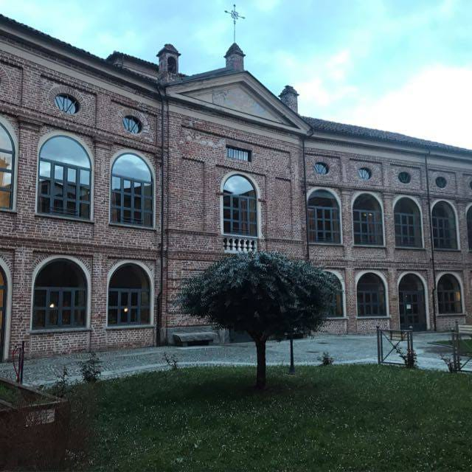
Orario di ufficio aperto al pubblico:
Mattino LUN al VEN 9,30-12,15
Pomeriggio LUN-MER-GIO 15,00-17,00

FONDAZIONE ISTITUTO SAN CAMILLO
Via Ospedale 38/42
12044 Centallo (CN)
tel: 0171 – 214037
fax: 0171 – 211611
ASL di Appartenenza ASL CN1
AUTORIZZAZIONE n° 693 del 28/12/2007

E-mail: fondazione@istitutosancamillo.org web: www.istitutosancamillo.org

COMPOSIZIONE DELLA RESIDENZA n° posti letto totali 60 R.S.A.

DESCRIZIONE DELLA STRUTTURA

- La struttura sorge nel centro del paese, pertanto comoda ai servizi (Posta, Municipio, Farmacie, ecc.), ed è facilmente raggiungibile sia in auto che con i mezzi pubblici – situata in via Ospedale, 38/42 – 12044 CENTALLO (CN), raggiungibile da Cuneo con l’autobus linea n. 8 (fermata a metri 100) o con la ferrovia (stazione ferroviaria di Centallo a circa 1 KM) o da Fossano percorrendo la SP 169. E’ dotata di un ampio cortile interno nel quale è situato un giardino circondato per tre quarti da un porticato. Sia la casa di riposo che il cortile interno sono accessibili agli ospiti e ai loro famigliari/visitatori, sia ai cittadini centallesi e non, i quali trovano nella struttura un punto di aggregazione e di socializzazione, essendo numerose le attività che ivi si attuano in collaborazione le associazioni di volontariato del luogo.
- La Fondazione Istituto San Camillo è una struttura Socio-Assistenziale classificata come Residenza Sanitaria Assistenziale (R.S.A.) per n. 60 posti letto.
- La struttura si sviluppa su due piani, simmetrici tra di loro, per quanto riguarda gli spazi interni e le camere.
- Le camere sono dotate di arredi di tipo moderno, nel rispetto delle normative sulla sicurezza; possono essere ad 1 o 2 posti letto, con annessi servizi igienici, collegamento TV, impianto di chiamata.
- Gli spazi ed i percorsi di tutto l’edificio e del giardino sono dimensionati per permettere comodi movimenti anche ai non autosufficienti e offrire un buon comfort abitativo.
- Oltre ai bagni assistiti, ogni piano dispone di due locali per il personale di assistenza e infermieristico, e di spazi “soggiorno TV”, di dimensioni adeguate per le attività ricreative e la conversazione, e di due sale da pranzo.
- Tutti i percorsi interni sono dotati di mancorrenti atti a favorire la deambulazione. Tutti i locali interni e i percorsi esterni sono realizzati senza barriere architettoniche.
- Nell’ala settecentesca dell’edificio, al primo piano sono collocate oltre che alla cappella, la palestra e la sala per le attività di animazione. Al piano terra si trovano i locali adibiti alla cucina interna, una mensa per persone esterne, e infine i locali dell’AVIS.

ELENCO DEI SERVIZI OFFERTI

- Assistenza religiosa settimanale
- Sostegno psicologico
- Servizio infermieristico
- Riabilitazione fisioterapica
- Piani assistenziali individualizzati
- Palestra di vita
- Animazione e attività varie
- Parrucchiere e servizio manicure e pedicure
- Servizio di lavanderia
- Attività di accompagnamento a uscite sul territorio
- Mensa per esterni

APPROFONDIMENTI

I principi a cui si ispira la Fondazione Istituto San Camillo sono quelli di garantire, nel rispetto dell’individualità, della riservatezza e della dignità della persona, una qualità di vita il più possibile elevata a favore dell’Ospite anziano, con vario grado di fragilità della sua salute, considerandone i peculiari bisogni psichici, fisici e sociali, attraverso un’assistenza qualificata e continuativa, in stretta collaborazione con i familiari ed i parenti, con i servizi offerti dall’A.S.L. e dall’Ente Locale, e con le associazioni di volontariato.
Tutte le figure professionali facenti parte dell’organizzazione lavorano in modo integrato e coordinato per avere un risultato di salute sugli ospiti.
Gli interventi sono personalizzati, i comportamenti e le attenzioni degli operatori sono finalizzati a soddisfare i bisogni della persona anziana.
Il servizio di ristorazione della casa di riposo, viene gestito all’interno della struttura e questo ne garantisce un’alta qualità.
In un’ottica di integrazione socio-relazionale, la casa di riposo da anni ha instaurato alleanze e collaborazioni con numerose associazioni di volontariato; inoltre collabora con alcuni istituti scolastici del territorio attivando progetti che vedono il rapporto anziano-bambino come veicolo di accrescimento ed evoluzione emotiva/affettiva e culturale reciproca.

- Amministrazione Trasparente
- I Servizi
- La Struttura
- Vita Quotidiana
- La Storia
- Dove Siamo
- Contatti
- Home
- News e Eventi
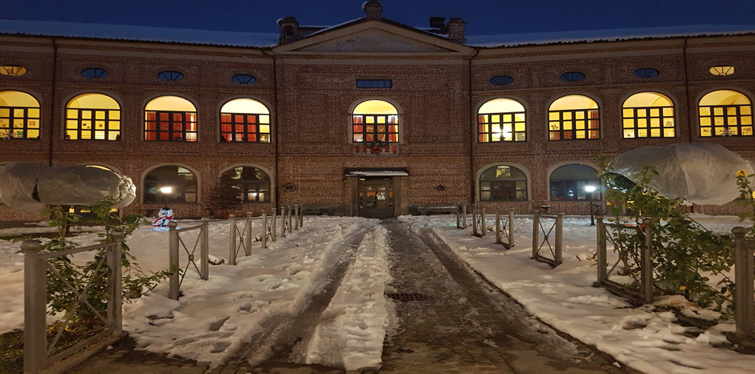
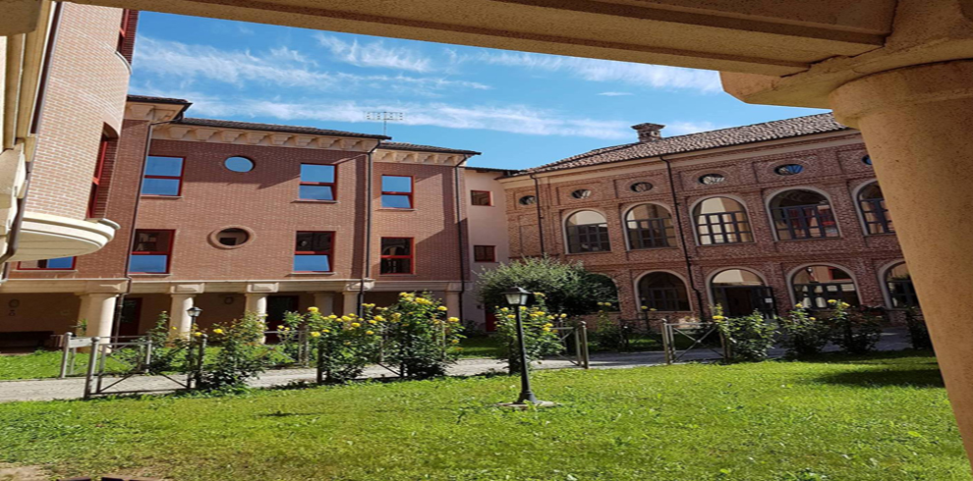
1234

Amministrazione Trasparente

- News e Eventi
- I Servizi
- La Struttura
- Vita Quotidiana
- La Storia
- Dove Siamo
- Contatti
- Home
- News e Eventi

www.istitutosancamillo.org
STRUTTURA SUCC.
STRUTTURA PREC

